**Коммерческое предложение на изготовление и монтаж металлоизделий.**

ООО»Комплексная Производственная Компания» предлагает для благоустройства Вашей территории (ТСЖ) изготовить и монтировать: ворота 1 шт, калитка 2 шт, заборные секции 6 шт. грунтовка+покраска.

Стоимость 1 м.кв. **3250** рублей.

Общая площадь металлоизделий **44,8 м.кв.**

Общая сумма составляет металлоизделий  **145600** рублей.

Срок изготовления и монтажа 15 рабочих дней, с момента внесения аванса.

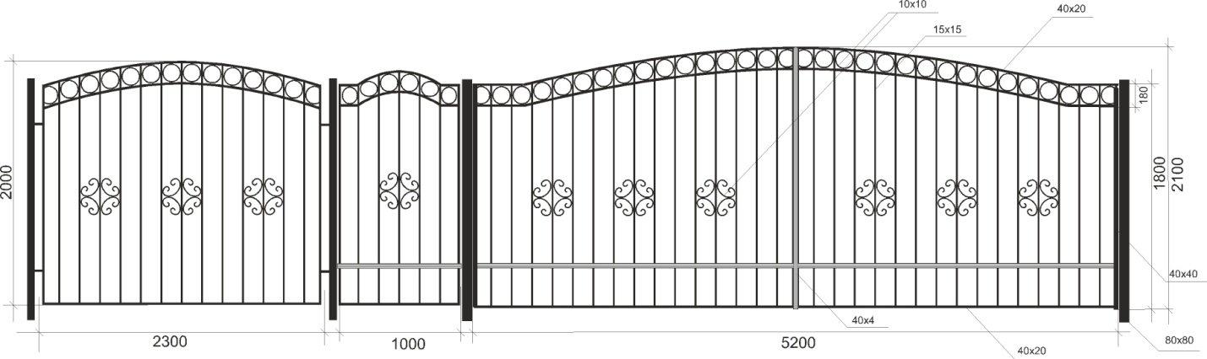

22.10.2012.